Kurier.at (9.6.2015):
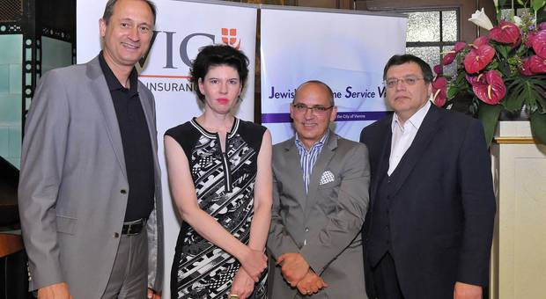
Robert Streibel (2. v. r.) erhält den Leon-Zelman-Preis für seine engagierte Erinnerungsarbeit.

Leon-Zelman-Preis an den VHS-Chef von Hietzing verliehen. Robert Streibel setzt mit Schülern und Erwachsenen Initiativen zur Erinnerung an die Shoah.
Für seinen langjährigen Einsatz für die geschichtliche Bildung von Schülern und Erwachsenen wurde nun der Direktor der Volkshochschule Hietzing, Robert Streibel, mit dem Leon-Zelman-Preis ausgezeichnet.
"Der Historiker organisiert seit über 14 Jahren mit großem Engagement und Empathie unter Einbeziehung von Schulen und lokaler Bevölkerung in vielfältiger Form Gedenk- und Erinnerungsinitiativen wie -projekte, die weit über die Errichtung von Gedenktafeln hinausgehen", hieß es in der Jury-Begründung. "Robert Streibel ist ein Volksbildner im besten Sinn, der viel Energie darin investiert, die dunklen Kapitel unserer Geschichte für kommende Generationen zu beleuchten. Sein Wirken ist unverzichtbarer Teil einer erfolgreichen Zukunftsarbeit, die uns immer wieder vor Augen führt, dass Freiheit und Demokratie keine Selbstverständlichkeit sind", sagte Kulturstadtrat Andreas Mailath-Pokorny.
Robert Streibel studierte in Wien Geschichte, Germanistik, Theaterwissenschaft und Kunstgeschichte und promovierte am Institut für Zeitgeschichte der Universität Wien. Es gibt zahlreiche Veröffentlichungen von ihm aus historischen Forschungsprojekten zum Nationalsozialismus, zum Judentum und Exil, mit den Schwerpunkten Niederösterreich und seiner Geburtsstadt Krems an der Donau.
Außerdem publizierte er in Literaturzeitschriften, einen Gedichteband und Filme. 1997 wurde Streibel vom Dokumentationsarchiv des Österreichischen Widerstandes (DÖW) ausgezeichnet, 2008 erhielt er den Preis der Stadt Wien für Volksbildung. Er ist seit 10 Jahren gemeinsam mit Mag. Martin Krist der Wiener Koordinator für das Netzwerk erinnern.at des Bundesministeriums für Bildung und Frauen.

